工科物理大作业参考答案
【第5章】静电场2
- 选择题
1.B 2.C 3.B 4.D 5.B 6.C 7.D 8.C 9.B 10.ACD
二、填空题
11.不变,减小
12. 大
13.无极分子；位移
14. 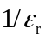,
15. 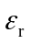；1； ；
16.增大电容，提高电容器的耐压能力
17.
三、综合应用题
18.解：（1） 由静电感应，金属球壳的内表面上感应电荷为-q,外球面上感应电荷为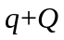
(2)不论球壳内表面上的感应电荷是如何分布的，因为任一电荷元距O点的距离都是a，所以由这些电荷在O点产生的电势为
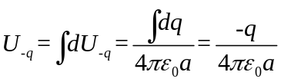
（3）球心O点处的总电势为在球壳内外表面上的电荷和点电荷q在O点产生的电势的代数和
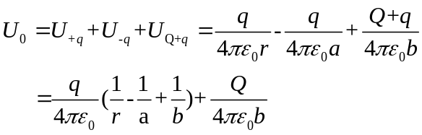
19.解：导体板上的电荷在空间产生电场，电介质在其电场中被极化，界面上产生极化（束缚）电荷（上面是负电荷，下面是正电荷），直至空间各处达到稳定的电荷分布状态。
其各种电荷产生的电场对应的电场线如下图：
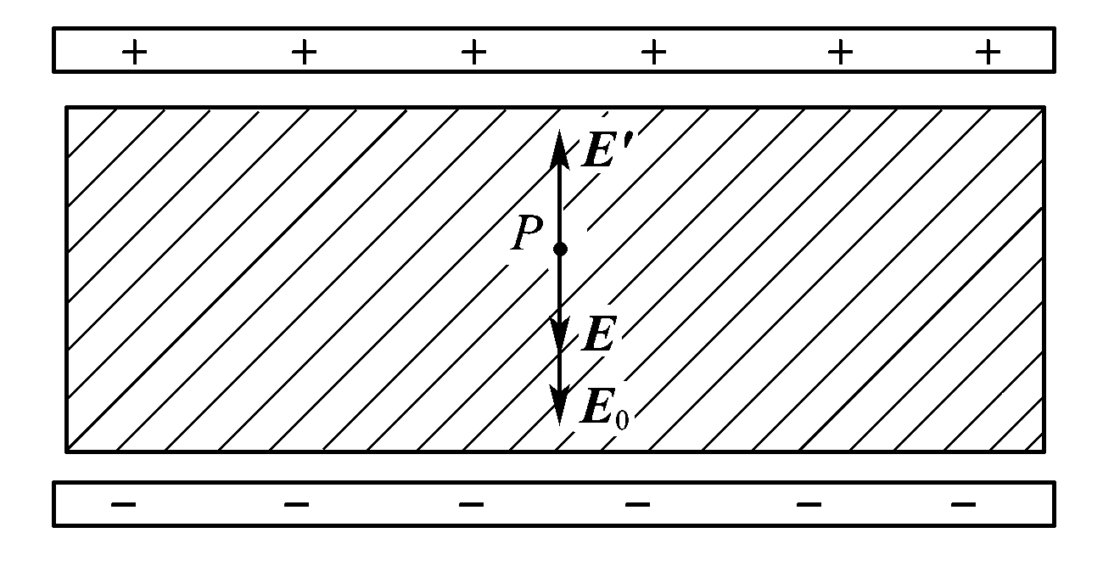

20.解：（1）设两极板上带电量分别为+Q和-Q，两板间为均匀电场，其场强大小为 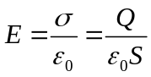
两板间电势差 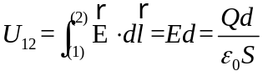
电容 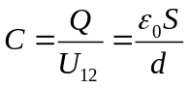
（2）电容器储存的能量
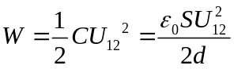
21.解：根据高斯定理可得两球之间的场强为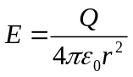
（1）两球面间的电势差
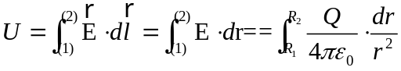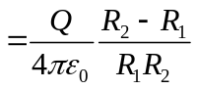
电容器的电容 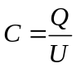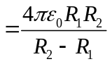
（2）电容器储存的能量：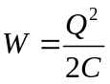 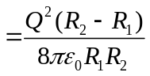

22.解：(1)根据电场场强分布做圆柱形高斯面，由高斯定理可得空间电场分布
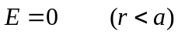
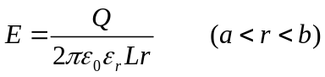
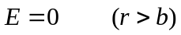
（2）两筒间的电势差 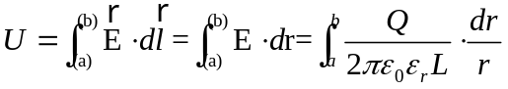
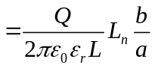
电容器的电容 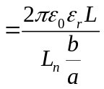
（3）电容器储存的能量： 